In dieser Zusammenfassung wird folgendes Leistungsziel der Produktionslogistik zusammengefasst.

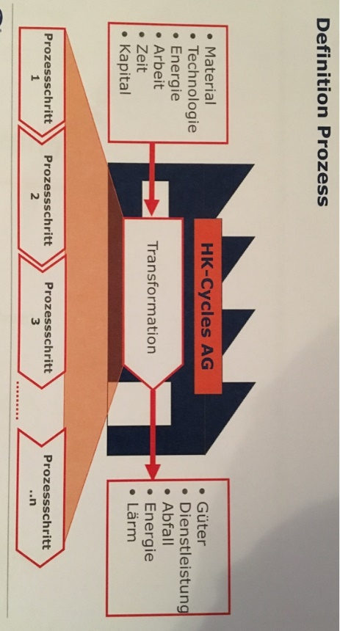
Definition
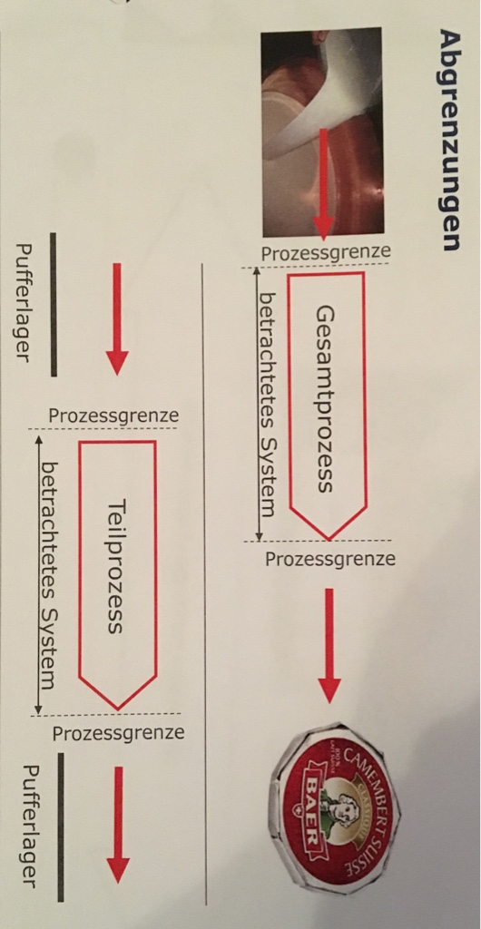
Ein Prozess ist die inhaltliche abgeschlossene zeitliche und sachlogische Abfolge von Funktionen, die zur Bearbeitung eines betriebswirtschaftlichen relevanten Objektes notwendig sind.
Produktionsprozesse
Trennen | Absagen
Fügen | Verbindungslos verbinden
Urformen | Härten
Umformen | Biegen
Montieren | Montieren
Abtragen | Hobeln

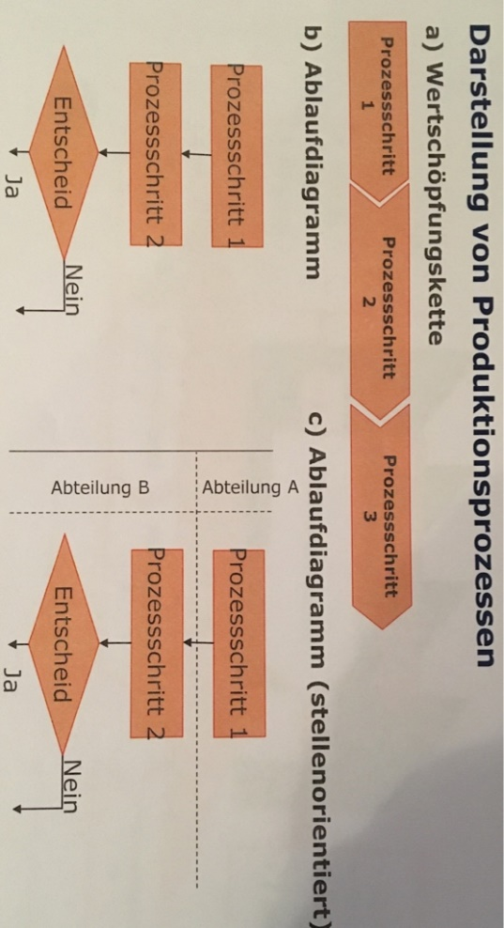

In dieser Zusammenfassung wird folgendes Leistungsziel der Produktionslogistik zusammengefasst.

Menge
- Stückzahl
- Tonnage (g, kg, t)

Zeit
- Zeit pro Einheit
- Rüstzeit
- Liegezeit
- Transport
- Übergangszeit
- Durchlaufzeit

In dieser Zusammenfassung wird folgendes Leistungsziel der Produktionslogistik zusammengefasst.

Auftragszeit | tr + Te
Te | te x n
Auftragszeit | tr + te x n
tr | Auftragsrüstzeit
te | Zeit pro Einheit
Te | Zeit pro Auftrag
n | Stückzahl pro Auftrag

In dieser Zusammenfassung wird folgendes Leistungsziel der Produktionslogistik zusammengefasst.

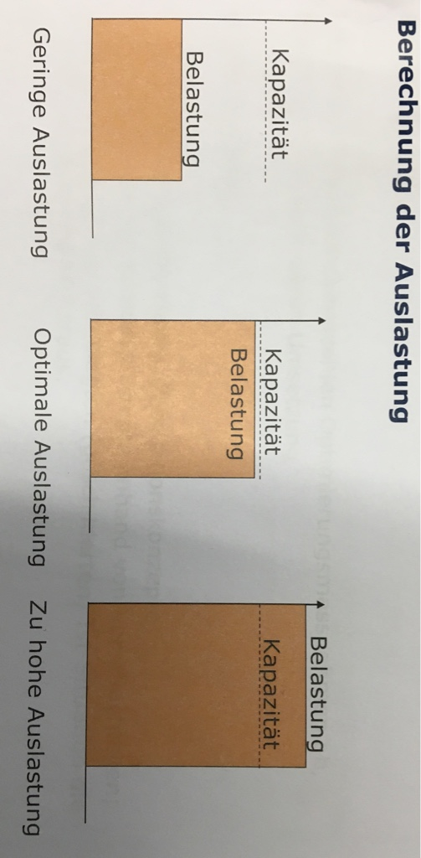

Die Auslastung ist ein Mass dafür, wie intensiv eine Ressource gebraucht wird, um ein Gut oder eine Dienstleistung zu produzieren.

Belastung (h)
Auslastung% = x 100%
Kapazität (h)

In dieser Zusammenfassung wird folgendes Leistungsziel der Produktionslogistik zusammengefasst.

Was ist ein Produktionskonzept?
Das Produktionskonzept zeigt auf, WIE produziert wird und ist als Resultat der Gestaltung des Produktionssystems zu verstehen.
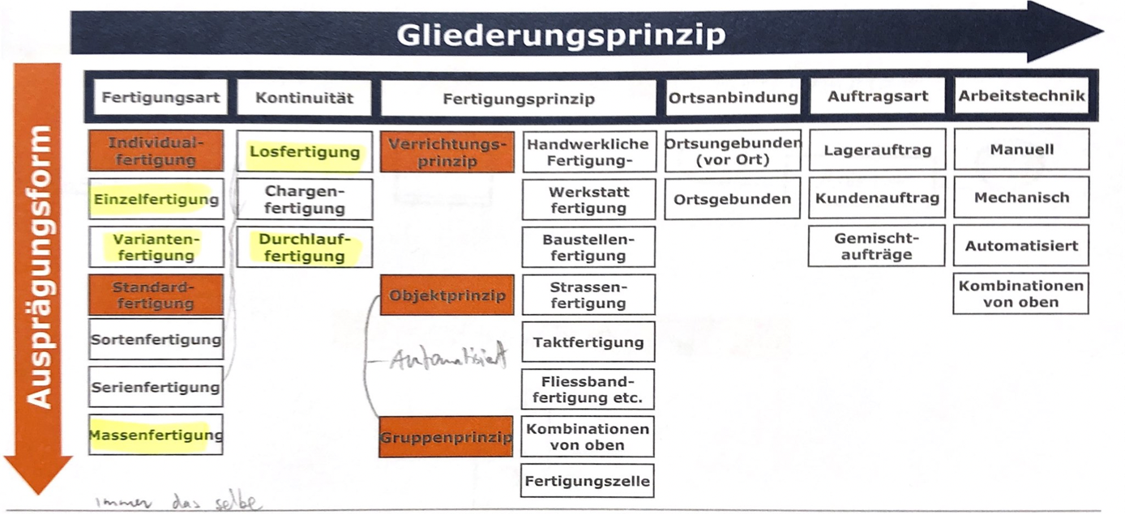

In dieser Zusammenfassung wird folgendes Leistungsziel der Produktionslogistik zusammengefasst.

Verrichtungsprinzip
Vorteile | Nachteile
Einzel- oder Kleinseriefertigung | Eher lange Durchlaufzeiten, hohe Bestände
Hohe Kundenorientierung | Hohe Kapitalbindung
Leichte Abteilungsbildung | Mangelnde Fertigungstransparenz
Auftragsspitzen sind eher problemlos | Mittlere bis hoher Flächenbedarf
Hohe Flexibilität | Lange Transportwege
Ausweichmöglichkeiten bei Störungen | Automatisierung aufgrund kleiner Stückzahlen nicht wirtschaftlich

Objektprinzip
Vorteile | Nachteile
Grossserien- oder Massenfertigung | Hohe Umstellkosten
Übersichtlicher Materialfluss | Aufwendige Planung
Personalbedarf mittel bis gering | Störanfällig, Bei Ausfall einer Station = Stillstand
Keine bzw. nur geringe Bestände | Hohe Instandhaltungskosten
Personalqualifikation mittel bis gering | Hoher Kapitalbedarf
Höchstes reproduzierbares Q-Niveau

Gruppenprinzip
Vorteile | Nachteile
Mittlere Flexibilität und mittlere Kundenorientierung | Hoher Bedarf an qualifiziertem Personal
Variable Maschinenordnung | Mehrmaschinenbedienung nur eingeschränkt möglich
Mittlere/kurze Transportwege | Vollauslastung der Kapazitäten ist schwierig zu erreichen
Geringe Bestände
Hohes und reproduzierbares Qualitätsniveau

In dieser Zusammenfassung wird folgendes Leistungsziel der Produktionslogistik zusammengefasst.

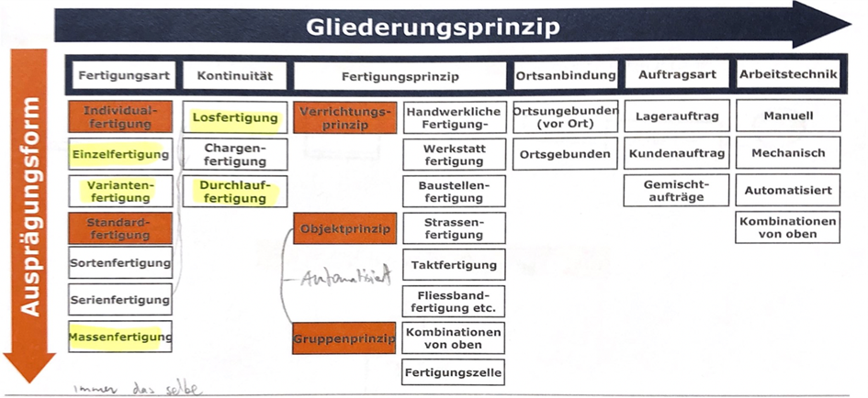

In dieser Zusammenfassung wird folgendes Leistungsziel der Produktionslogistik zusammengefasst.

Unter Wertschöpfung versteht man den Überschuss, den ein Unternehmen erzielt, wenn die Umsätze den Wert der Vorproduktion übersteigen, d.h. es kann seine Produkte zu einem höheren Preis verkaufen, als es selbst für die von anderen Unternehmen (Dritten) zugekauften Güter (z.B. Rohstoffe) bezahlt hat.
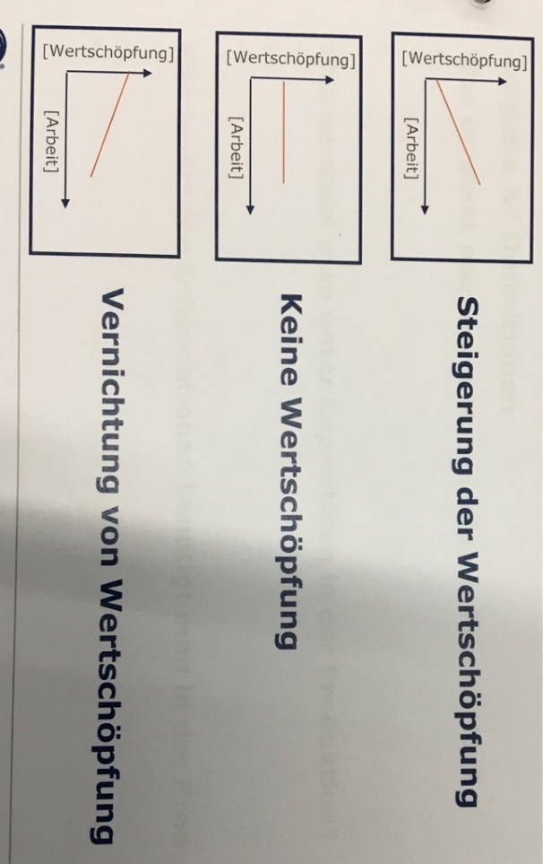
Absatzleistung
./. Faktoreneinsatz
= Betriebliche Wertschöpfung

In dieser Zusammenfassung wird folgendes Leistungsziel der Produktionslogistik zusammengefasst.

Material -> Rohstoffe
Rohmaterialien stellen immer den Hauptbestandteil eines Produktes dar.
Hilfsstoffe gehen ebenfalls direkt in ein Produkt ein, stellen aber nicht den Hauptbestandteil dar.
- Rohmaterial
- Halbfabrikate
- Bauteile
- Baugruppen
- Hilfsstoffe
- Betriebsstoffe

Kapazität -> Mensch/Maschine
Kapazität ist das Potential zum Ausstoss von Leistungen. Diese Menge wird jeweils auf eine Zeitperiode bezogen.
Ein Kapazitätsplatz ist eine organisatorische Einheit innerhalb einer Produktion. Er umfasst eine Gesamtheit an Mitarbeitende und Produktionsinfrastruktur um eine Menge von Arbeit auszuführen.

Information -> Arbeitsanweisung
Es werden Informationen wie ( z.B. wie genau muss das Teil hergestellt werden, auf welchen Kapazitätsplatz wird es hergestellt) benötigt.
Information ist Wissen in Aktion
- Stücklisten
- Rezepte
- Zeichnungen
- Arbeitsanweisungen
- Muster
- Normen

In dieser Zusammenfassung wird folgendes Leistungsziel der Produktionslogistik zusammengefasst.

Die Logistik soll sicherstellen, dass
- die richtige Ware
- in der richtigen Qualität
- in der richtigen Menge
- zur richtigen Zeit
- am richtigen Ort
- zum richtigen Preis
- mit den richtigen Informationen
- beim richtigen Empfänger

zur Verfügung steht.

In dieser Zusammenfassung wird folgendes Leistungsziel der Produktionslogistik zusammengefasst.

Daten

Bewegungsdaten
Stammdaten

- Aufträge
- Bestände
- Bestellungen
- Reservationen
- Lager -zu / -abgänge
- Primärbedarfe
- Montageaufträge
- Fertigungsaufträge
- Kostenbuchungen
- Arbeitsgangrückmeldung
- Material- oder Artikelstamm
- Kundenstamm
- Lieferantenstamm
- Arbeitsplatzdaten
- Mitarbeiterstammdaten
- Strukturierte Anordnung von SD
- Erzeugnis Struktur
- Arbeitspläne
- Zusätzliche Basisdaten
- Sekundär Bedarf

In dieser Zusammenfassung wird folgendes Leistungsziel der Produktionslogistik zusammengefasst.

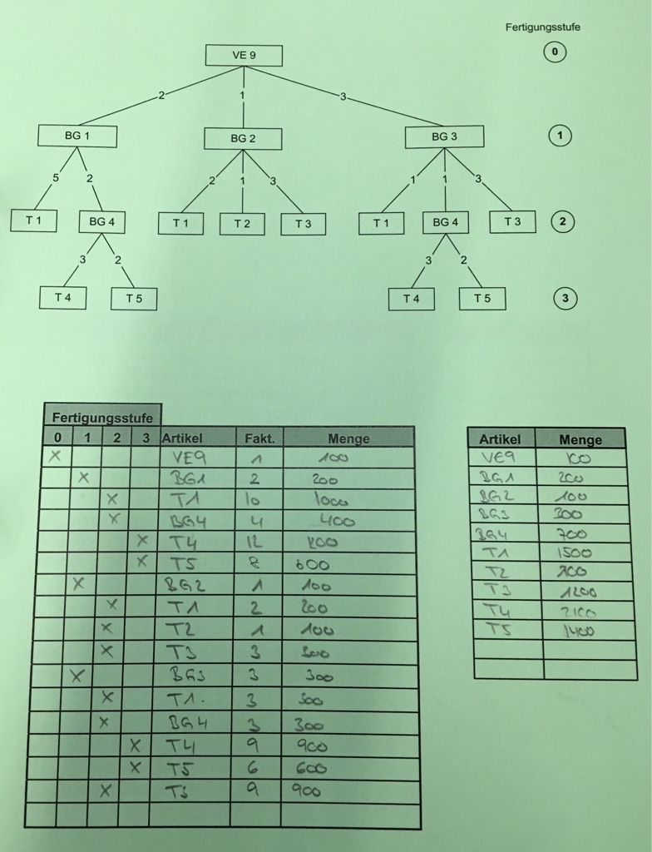

In dieser Zusammenfassung wird folgendes Leistungsziel der Produktionslogistik zusammengefasst.

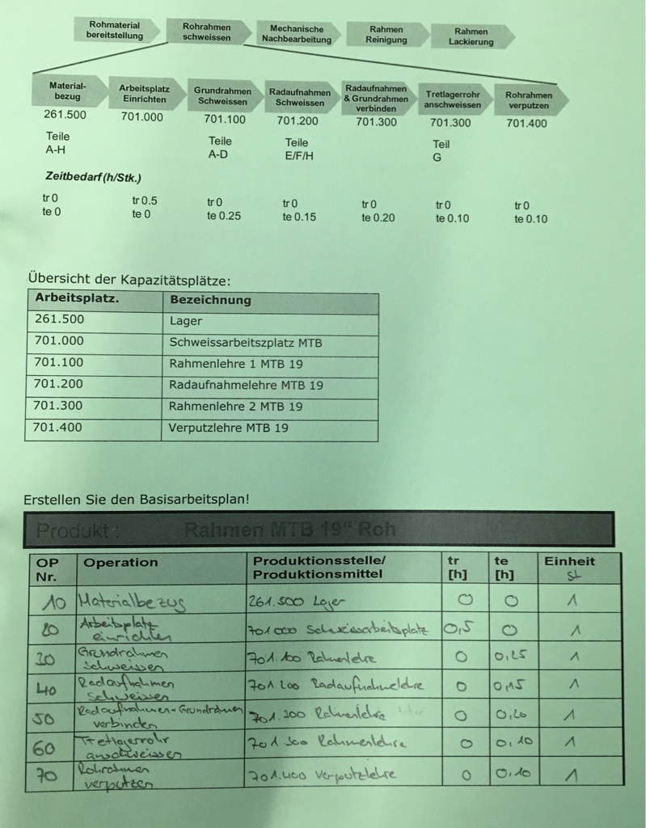

In dieser Zusammenfassung wird folgendes Leistungsziel der Produktionslogistik zusammengefasst.

Die Auftragszeit unterteil sich primär in:
- die Auftragsrüstzeit tr
fixe Zeit und Kosten pro Auftrag = Stückzahlunabhängig
- die Auftragsausführungszeit te
variable Zeit und Kosten pro Stück = Stückzahlabhängig
Auftragszeit

Te
tr

x
Stückzahl pro Auftrag
Zeit pro Einheit
Rüstzeit pro Operation

Stückzahlunabhängige Zeit und Kosten

Stückzahlabhängige Zeit und Kosten

In dieser Zusammenfassung wird folgendes Leistungsziel der Produktionslogistik zusammengefasst.

- Welche Informationen benötige ich für die Erstellung eines Layouts?
- Woher bekomme ich diese Informationen?

Informationen | Quelle
Funktionsbestimmung
Produkte | Produktionsplan
Verfahren | Arbeitspläne / Operationspläne
Materialfluss | Arbeitspläne / Operationspläne
Dimensionierung
Flächen | Baupläne / Energieverteilung
Strukturierung
Fertigungsprinzipien | Produktionskonzept
Rahmenbedingungen
Rahmenbedingungen | Gesetze, Verordnungen, Regeln

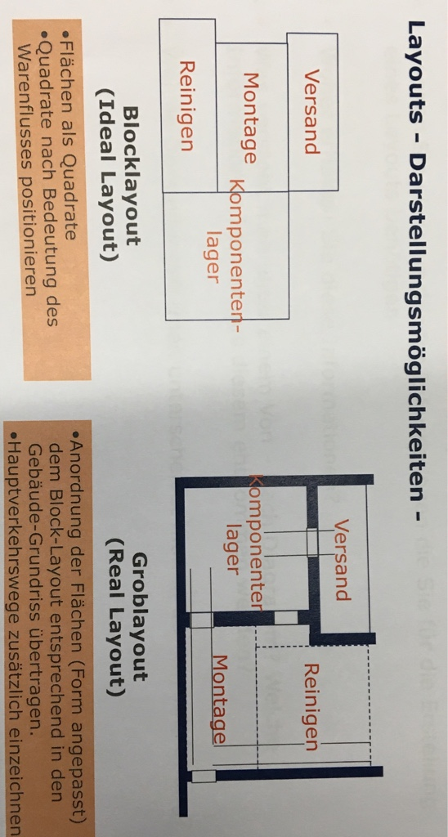
In dieser Zusammenfassung wird folgendes Leistungsziel der Produktionslogistik zusammengefasst.

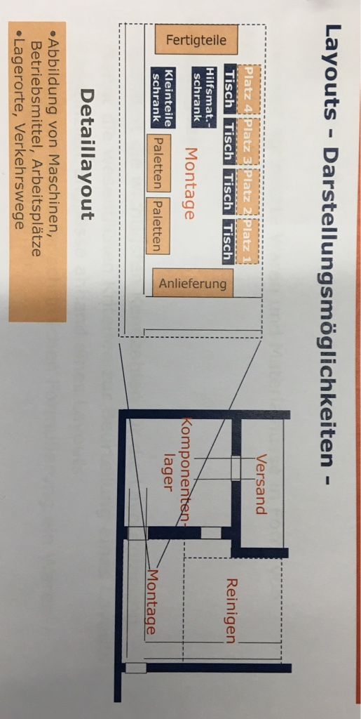

In dieser Zusammenfassung wird folgendes Leistungsziel der Produktionslogistik zusammengefasst.

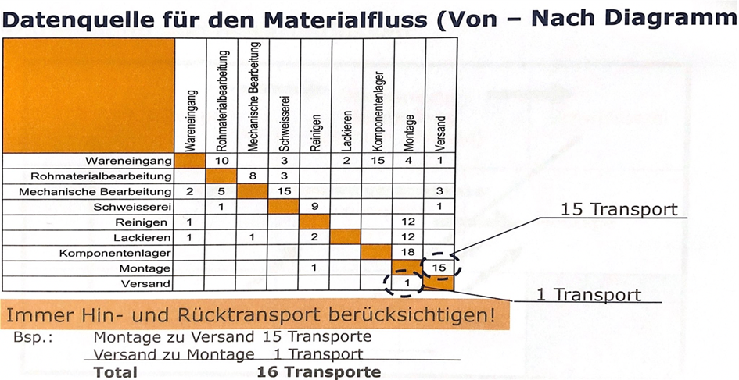

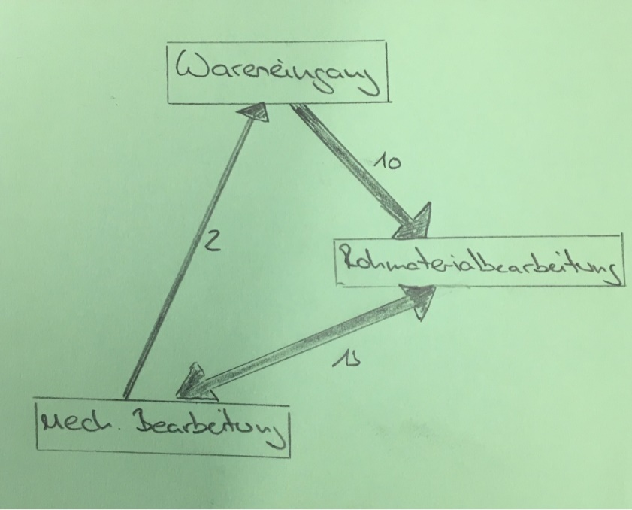

In dieser Zusammenfassung wird folgendes Leistungsziel der Produktionslogistik zusammengefasst.

Von und nach Diagramm (Sankeydiagramm) Seite 17
Blocklayout Seite 16
Groblayout Seite 16
Detaillayout Seite 16

In dieser Zusammenfassung wird folgendes Leistungsziel der Produktionslogistik zusammengefasst.

Kriterien zur Beurteilung eines Layouts

Was kann ich beurteilen?
- Materialfluss
- Fertigungsprinzip
- Länge der Transportwege
- Lager / Pufferlager
- Engpässe

- Gebundes Kapital
- Lagerkosten
- Transportkosten

In dieser Zusammenfassung wird folgendes Leistungsziel der Produktionslogistik zusammengefasst.

Kennzahlen für die Layoutplanung

Erzeugnisprogramm
- Was wird produziert?
Fertigungsprogramm
- Welche Produkte, wann?
- Auftragsart?
- Mengen?
- Termine?
Erforderliche Betriebsmittel
- Gewichte, physikalische Eigenschaften
- Abmessungen
- Energiebedarf
- Anfallendes Recyclingmaterial, Abfall
- Umgebungsbedingungen (Temperatur etc.)
Benötigte Mitarbeitende
- Anzahl Mitarbeitende
Benötigte Fläche
- Aufstellungsflächen für die Betriebsmittel
- Bereitstellungsflächen für Material
- Flächen für Recyclingmaterial, Abfall
- Lagerflächen, Pufferflächen
- Transportflächen
- Sicherheitsflächen

In dieser Zusammenfassung wird folgendes Leistungsziel der Produktionslogistik zusammengefasst.

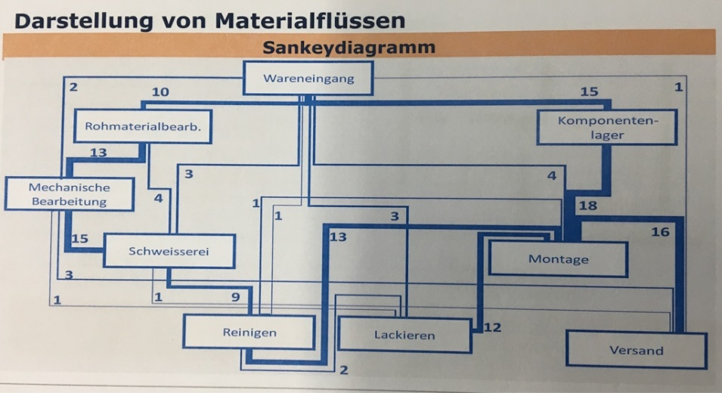

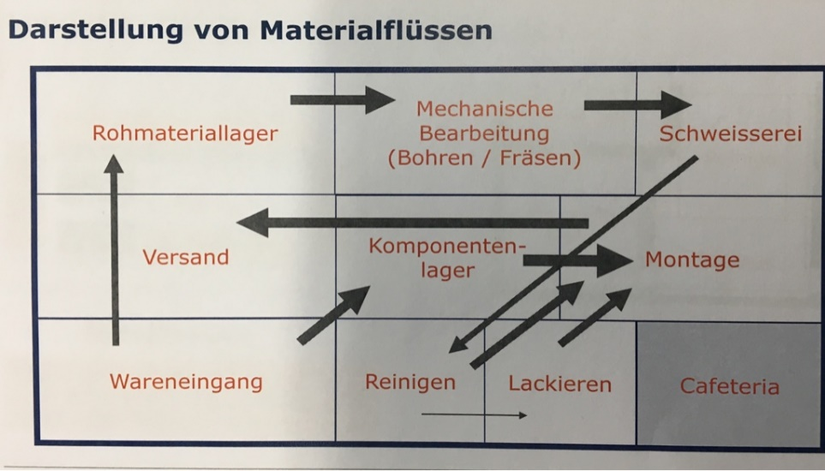



In dieser Zusammenfassung wird folgendes Leistungsziel der Produktionslogistik zusammengefasst.

Bewegungen vermindern, nur so viele Bewegungen wie nötig.

In dieser Zusammenfassung wird folgendes Leistungsziel der Produktionslogistik zusammengefasst.
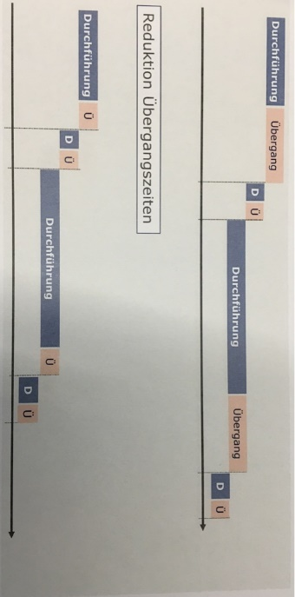

Reduktion Übergangszeit
Die Durchlaufzeit von kritischen Fertigungsaufträgen lässt sich durch eine Bevorzugung bei der Einplanung verkürzen. Jene Fertigungsaufträge, die einen negativen Puffer ( = Verzögerung) aufweisen, werden an den Arbeitsplätzen bevorzugt abgearbeitet.

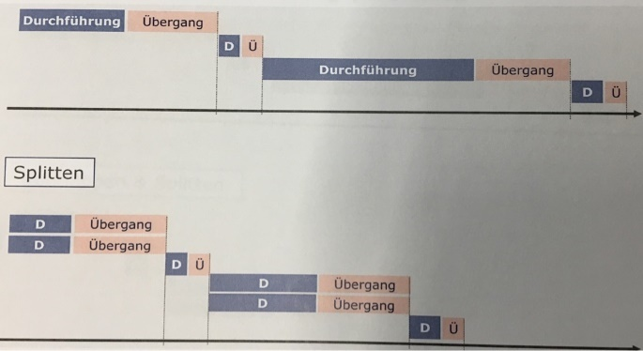
Splitten
Ein Fertigungsauftrag wird nicht auf einer sondern auf mehreren funktionsgleichen Maschinen (innerhalb eines Arbeitsplatzes oder mehreren Arbeitsplätzen) gleichzeitig bearbeitet. Achtung: Die Rüstzeit fällt mehrfach an und die Werkzeuge und Vorrichtungen müssen zudem mehrfach vorhanden sein.

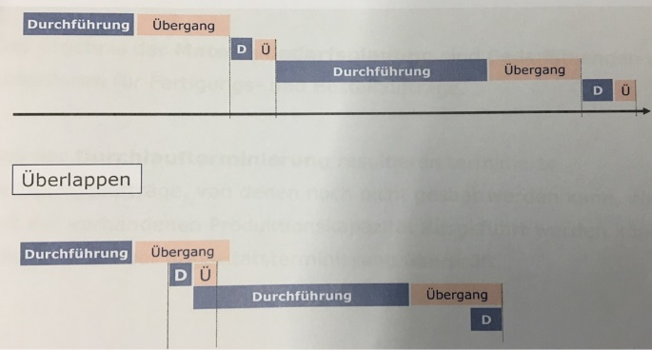
Überlappen
Bereits fertige Teile eines Fertigungsauftrags werden gleich am nächsten Arbeitsplatz weiterverarbeitet, ohne dass das Ende der Bearbeitung des Gesamtloses am Vorgängerarbeitsplatz abgewartet wird. Ist eine Überlappung technologisch möglich, so spricht man von einer «offenen Produktion». Die Zeitersparnis ergibt sich hier dadurch, dass dasselbe Los auf mehreren Maschinen gleichzeitig bearbeitet wird.

Überlappen und Splitten
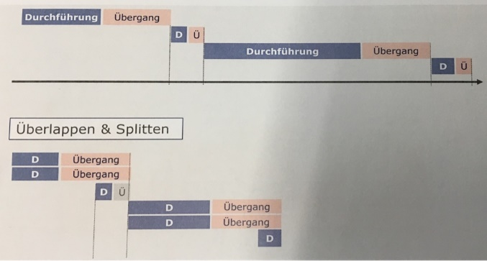

In dieser Zusammenfassung wird folgendes Leistungsziel der Produktionslogistik zusammengefasst.

Übergangszeit
Transportzeit | Zeit um das Material an den Arbeitsplatz zu transportieren
Liegezeit | Zeit, die das Material vor dem Arbeitsplatz wartet, bis es bearbeitet wird.
Auftragszeit
Rüstzeit | Zeit, die zum Einrichten des Arbeitsplatzes für den Produktionsauftrag benötigt wird.
Bearbeitungszeit | Zeit, in der das Material an dem entsprechenden Arbeitsplatz bearbeitet wird.

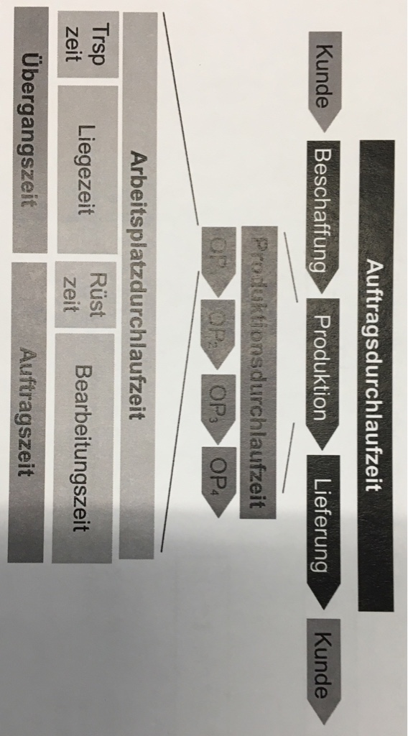
In dieser Zusammenfassung wird folgendes Leistungsziel der Produktionslogistik zusammengefasst.

Auftragszeit | tr + Te
Te | te x n
Auftragszeit | tr + te x n
tr | Auftragsrüstzeit
te | Zeit pro Einheit
Te | Zeit pro Auftrag
n | Stückzahl pro Auftrag

In dieser Zusammenfassung wird folgendes Leistungsziel der Produktionslogistik zusammengefasst.

Kapazität
Kapazität ist das Potential zum Ausstoss von Leistungen. Diese Menge wird jeweils auf eine Zeitperiode bezogen.

Kapazitätsplatz
Ein Kapazitätsplatz ist eine organisatorische Einheit innerhalb einer Produktion. Er umfasst eine Gesamtheit an Mitarbeitende und Produktionsinfrastruktur um eine Menge von Arbeit auszuführen.

In dieser Zusammenfassung wird folgendes Leistungsziel der Produktionslogistik zusammengefasst.

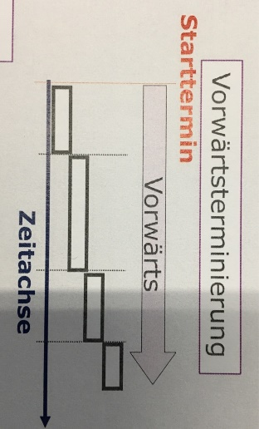

Vorwärtsterminierung
Bei der Vorwärtsterminierung wird davon ausgegangen, dass jeder Arbeitsvorgang so bald als möglich begonnen wird. Als Ergebnis erhält man die frühstmöglichen Fertigstellungzeitpunkte der Fertigungsaufträge.

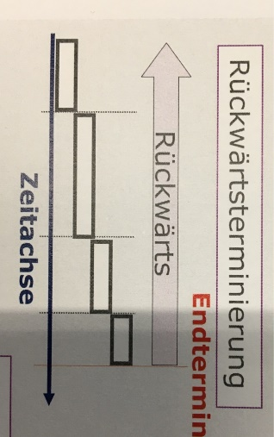

Rückwärtsterminierung
Bei der Rückwärtsterminierung wird von den gewünschten Fertigstellungszeitpunkten ausgegangen, und es werden die spätesten Startzeitpunkte ermittelt. Bei dieser Art der Terminierung sind alle Teile auf dem kritischen Pfad.

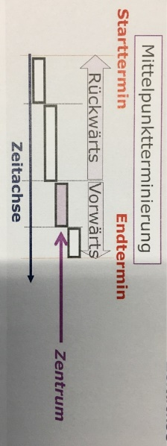

Mittelpunktterminierung
Bei der Mittelpunktterminierung wird der Bearbeitungszeitpunkt meistens an einem Engpassarbeitsplatz fix vorgegeben. Die Startzeitpunkte an vorhergehenden Arbeitsplätzen werden mittels Rückwärtsterminierung-, bei den nachfolgenden Arbeitsplätzen mit einer Vorwärtsterminierung ermittelt.

Kombinierte Terminierung
Die kombinierte Terminierung verbindet die Vor- und Rückwärtsterminierung und wird abwechslungsweise zu Berechnung der kritischen Pfade angewandt.

In dieser Zusammenfassung wird folgendes Leistungsziel der Produktionslogistik zusammengefasst.

Ablauf eines KVP

- Arbeitssystem festlegen und abgrenzen
- IST-Zustand und SOLL-Zustand beschreiben
- Probleme beschreiben
- Probleme bewerten
- Problemanalyse
- Lösungsideen suchen
- Lösungsideen auswählen
- Massnahmen definieren
- Ergebnispräsentation
- Massnahmen bereinigen
- Massnahmen umsetzen
- Erfolg prüfen

Resultate eines KVP

- Ressourcen und Synergien entdecken
- Arbeitsabläufe und Prozesse optimieren
- Produkte und Kundenzufriedenheit verbessert
- Verschwendung reduziert und Kosten verringert
- Fähigkeiten, Kreativität und Engagement der Mitarbeiter geweckt
- Teamarbeit, Unternehmenskultur verbessert
- Leistungsdruck verringert

In dieser Zusammenfassung wird folgendes Leistungsziel der Produktionslogistik zusammengefasst.

Kontinuierliche Verbesserung:

Der kontinuierliche Verbesserungsprozess umfasst den Willen zur stetigen Verbesserung mit grosser Nachhaltigkeit.

Das Ziel definiert sich in Form von laufend optimierten Qualität und Kosten in Kontext zu einer erhöhten Kundenzufriedenheit.

In dieser Zusammenfassung wird folgendes Leistungsziel der Produktionslogistik zusammengefasst.

Der KVP wurde im Rahmen der Gestaltung der ersten normierten Q-Systeme entwickelt und massgeblich von William Albert Deming geprägt.
Er gestaltete den PDCA – Zyklus für die Umsetzung der kontinuierlichen Verbesserung.

P | Plan | Zieldefinition, Massnahmenplanung
D | Do | Umsetzung der Massnahmen
C | Check | Überprüfen der Massnahmen
A | Act | Ableitung von Verbesserung

In dieser Zusammenfassung wird folgendes Leistungsziel der Produktionslogistik zusammengefasst.

Herstellkosten

Die Herstellkosten sind die im Zusammenhang mit der Produktion eines Verkaufsgutes / Artikels anfallenden Kosten. Die Herstellkosten sind die Summe aus Material- und Fertigungskosten.

Herstellkosten

Fertigungskosten
Materialkosten

Fertigungseinzelkosten
Materialeinzelkosten

Fertigungsgemeinkosten
Materialgemeinkosten

Sondereinzelkosten der Fertigung

In dieser Zusammenfassung wird folgendes Leistungsziel der Produktionslogistik zusammengefasst.

Materialkosten
Materialeinzelkosten | Diese ergeben sich aus dem Verbrauch an Material für die Fertigung des kalkulierenden Produktes (Kostenträger, Auftrag).
Materialgemeinkosten | Die Materialgemeinkosten enthalten die anteiligen Kosten, welche durch Einkauf, Lagerung und Verwaltung des Materials entstanden sind.

Fertigungskosten
Fertigungseinzelkosten | Fertigungseinzelkosten sind Kosten der Fertigung, die direkt einem Kostenträger zugerechnet werden können. Dazu gehören unter anderem die Lohnkosten.
Fertigungsgemeinkosten | Fertigungsgemeinkosten sind Teil der Herstellkosten; sie sind die Kosten des Fertigungsbereichs, welche nicht direkt einzelnen Kostenträger zugeordnet werden können wie zum Beispiel Hilfslöhne, Löhne für Vorgesetzte, Hilfsstoffe, Energiekosten, Abschreibungen, Zinsen, Betriebsmittelkosten.
Sondereinzelkosten | Sondereinzelkosten der Fertigung sind Teil der Herstellkosten; sie gehören zwar zur Kostengruppe der Einzelkosten, können jedoch nicht einzelnen Kostenträgern zugeordnet werden.  Sondereinzelkosten fallen an bei Spezialwerkzeuge, Konstruktionsplänen, Modellen, Patenten und Lizenzen, Analysen etc.

In dieser Zusammenfassung wird folgendes Leistungsziel der Produktionslogistik zusammengefasst.

Fixkosten
Fixkosten sind Kosten, die in konstanter Höhe anfallen, unabhängig davon, welche Menge von einem Produkt hergestellt wird.
Somit sind Fixkosten die Kosten, die zur Aufrechterhaltung der Produktionstätigkeit im – unabhängig vom jeweiligen Auslastungs- / Beschäftigungsgrad – erforderlich sind.

Fixkosten sind Kosten, die kurzfristig nicht oder nur sehr begrenzt zu beeinflussen sind.
Mittel- bis langfristig können jedoch alle Kosten als änderbar und somit optimierbar angesehen werden.

Variable Kosten
Variable Kosten sind die Kosten, welche sich entsprechend der betrachteten Bezugsmenge ebenfalls ändert.
Somit sind variable Kosten 1:1 in die Produkte verarbeitet oder zur direkten Verarbeitung notwendig – und abhängig vom jeweiligen Auslastungs- / Beschäftigungsgrad.
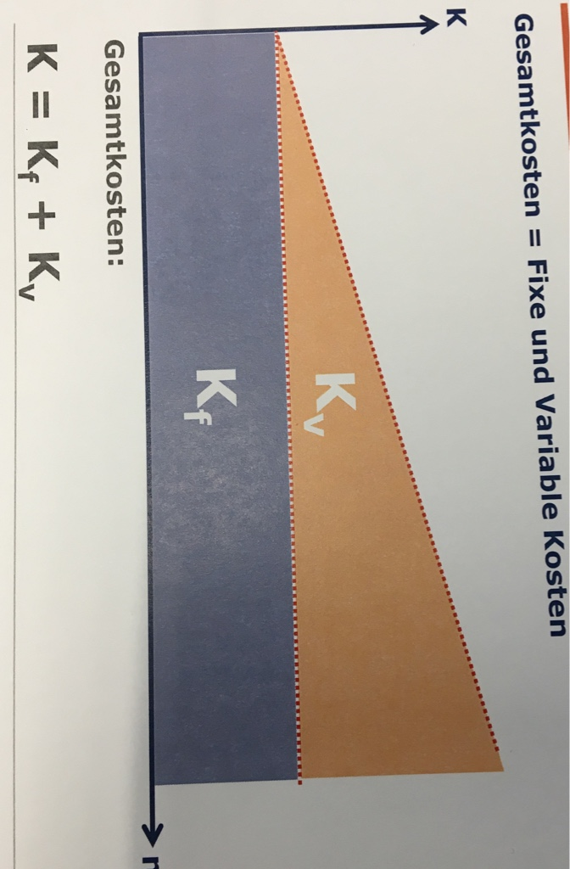
Variable Kosten sind beispielsweise Kosten für Rohstoffe, die in ein Produkt eingehen oder die direkte Leistungserbringung für die Herstellung.

In dieser Zusammenfassung wird folgendes Leistungsziel der Produktionslogistik zusammengefasst.

- Hohe Verfügbarkeit sicherstellen
- Geforderte Qualität sicherstellen

Die Logistik soll sicherstellen, dass
- die richtige Ware
- in der richtigen Qualität
- in der richtigen Menge
- zur richtigen Zeit
- am richtigen Ort
- zum richtigen Preis
- mit den richtigen Informationen
- beim richtigen Empfänger

zur Verfügung steht.

In dieser Zusammenfassung wird folgendes Leistungsziel der Produktionslogistik zusammengefasst.

Die Distributionslogistik umfasst die Steuerung und Kontrolle aller notwendigen Prozesse, um Güter dem Absatzmarkt (Grossverteiler, Endkunden) zuzustellen.

- Eine zentrale Messgrösse der Distributionslogistik ist der Lieferservice.
- Qualitätszertifikat vorhanden
- Gewünschte Menge produziert
- Auf den gewünschten Versandtermin produziert.

In dieser Zusammenfassung wird folgendes Leistungsziel der Produktionslogistik zusammengefasst.

Wenn die Termintreue und Liefertreue übereinstimmen, können die Lagerbestände gesenkt werden.

- JUST IN TIME LIEFERUNGEN

Somit entfallen hohe Lagerkosten.

In dieser Zusammenfassung wird folgendes Leistungsziel der Produktionslogistik zusammengefasst.

- Hohe Verfügbarkeit sicherstellen
- Geforderte Qualität sicherstellen

Die Logistik soll sicherstellen, dass
- die richtige Ware
- in der richtigen Qualität
- in der richtigen Menge
- zur richtigen Zeit
- am richtigen Ort
- zum richtigen Preis
- mit den richtigen Informationen
- beim richtigen Empfänger

zur Verfügung steht.

